INSTITUTO BRASILEIRO DE MEDICINA DE REABILITAÇÃO

BACHARELADO EM CIÊNCIAS ECONÔMICAS E ADMINISTRAÇÃO

DAIANE SANTOS FRANÇA. FRANCISCO DANILO DE MELO LEITÃO.

GUILHERME CONTE PEDERSETTI. GUSTAVO FELIX JORGE DA SILVA.

KAIKE LIRA SALES SETUBAL PINHO. KAYKI RODRIGUES S. DE OLIVEIRA.

LUCAS TITONELLI GALVÃO ALVES. WALLAF PATRIK COTIAS SALGADO

Young Bagaggio

OS NOVOS ROMÂNTICOS

RIO DE JANEIRO – RJ

2023

INSTITUTO BRASILEIRO DE MEDICINA DE REABILITAÇÃO

BACHARELADO EM CIÊNCIAS ECONÔMICAS E ADMINISTRAÇÃO

Young Bagaggio

OS NOVOS ROMANTICOS

Trabalho com o objetivo tornar a Bagaggio em uma empresa mais jovem, feito durante o 1º período do Instituto Brasileiro de Medicina de Reabilitação (IBMR).

Professor: Stanley Almeida MS,

Benedito MS,

Gustavo Torres MS,

RIO DE JANEIRO – RJ

2023

Sumário

1. RESUMO 2

2. ABSTRACT 2

3. Introdução 3

4. METODOLOGIA ENTREVISTAS 5

5. COLABORAÇÕES 7

5.1 IMPORTÂNCIA DAS COLABORAÇÕES 7

5.2 PARCERIAS 8

6. APRIMORAMENTO GERAL 10

7. Nova submarca 14

7.1 OS NOVOS ROMÂNTICOS 15

7.2 PODCASTS 15

7.3 FESTIVAIS 16

7.4 REDES SOCIAIS 16

8. FINANCEIRO 18

9. CONCLUSAO 19

10. Bibliografia 20

Bibliografia 20

# RESUMO

Neste trabalho disponibiliza-se o estudo sobre como ajudar a empresa Bagaggio a se reformular para abordar um público mais juvenil. Nele é mostrado formas para facilitar essa mudança, como usar outras marcas para ajudar essa comunicação ficar mais transparente, o que melhorar em seus produtos, algumas ideias de marketing e outros. Para melhor entendimento sobre o objetivo do trabalho, foi disponibilizado o porquê dessas melhoras serem propicias a abranger um outro público, além de melhorar o visual da empresa. Foi trabalhado usando como base a opinião de terceiros jovens, para explorar 100% do pedido

**Palavras-chave:** Empresa, Jovem, Marketing, Mudança

# ABSTRACT

This paper provides a study on how to help the Bagaggio company reformulate itself to address a more youthful audience. It shows ways to facilitate this change, such as using other brands to help this communication become more transparent, what to improve in your products, some marketing ideas and others. For a better understanding of the objective of the work, it was made available why these improvements are conducive to cover another audience, in addition to improving the look of the company. It was worked using as a basis the opinion of young third parties, to explore 100% of the request.

**Keywords:** Company, Young, Marketing, Change

# Introdução

Sinônimo de tradição, a bagaggio é a maior franquia de malas, bolsas, pastas, carteiras e acessórios para viagem, desde 1942. A marca destaca-se pela qualidade, variedade, preço e bom gosto de seus produtos.

Os 16 anos de idade, Evaristo Villarejo recebeu de seu pai uma loja de artigos de viagem no centro do rio de janeiro. Na época, o estabelecimento se chamava mala original. Dez anos mais tarde, em 2009, e depois de já ter aberto três filiais, Villarejo mudou o nome da marca para bagaggio e deu início à expansão por franquias. As lojas da marca – há opções de rua e em shoppings – vendem diversos artigos, como malas, bolsas, pastas e carteiras.

A bagaggio está nas principais capitais brasileiras em mais de 170 pontos de venda. No início, eram reconhecidos apenas como especialistas em venda de malas e artigos masculinos, mas com o passar dos anos, o foco foi se ampliando, visando atingir um maior número de consumidores.

Hoje, pode-se dizer que o mercado-alvo é composto por executivos, mulheres e crianças.

A venda de malas continua sendo o “carro-chefe” da empresa, além da venda de artigos de couro e escolar, que cresce cada vez mais. Baseados neste segmento, oferecem, como vantagem competitiva, diferentes formas de pagamento e maiores prazos, além de efetuar entregas em locais de difícil acesso. Trabalham com uma grande variedade de produtos, incluindo várias linhas exclusivas nacionais e internacionais, todas altamente conceituadas no mercado. Fabricamos também alguns produtos de marca própria, com a mesma qualidade e bons preços.

A bagaggio é uma marca reconhecida no mercado de malas e acessórios de viagem. Entrevistas recentes revelaram algumas questões que merecem atenção. A maioria dos entrevistados indicou que sua última compra na bagaggio foi há cerca de seis anos, sugerindo uma possível perda de conexão com a marca ao longo do tempo. Além disso, houve um consenso de que a empresa poderia se beneficiar de uma abordagem menos monocromática e mais moderna, sendo assim um método eficaz pela busca por colaborações e parcerias estratégicas. Neste contexto, algumas possíveis parcerias para a bagaggio seriam com a high e disney, farm e até mesmo com empresas do segmento esportivo. Essas colaborações trariam sinergias e oportunidades de atrair novos públicos, trazendo inovação e frescor para a marca.

Portanto, é necessário fazer melhorias gerais nos produtos físicos e serviços oferecidos pela bagaggio, além disso, é importante criar categorias mais claras e tornar o site interativo para envolver o público sendo uma estratégia de marketing direcionada ao público jovem, mas também devem ser implementadas para aumentar a visibilidade da marca. Com as parcerias estratégicas e aprimoramentos no site, a bagaggio pode explorar novas formas de se conectar com seu público, seja em campanhas ou patrocínios em podcasts e festivais de música.

Desta forma, com essas ações a bagaggio pode revitalizar sua presença no mercado, reconquistar o interesse dos consumidores e fortalecer sua posição competitiva.

Embora a Bagaggio seja reconhecida por sua tradição e qualidade no mercado de malas, bolsas e acessórios para viagem, a empresa tem enfrentado alguns desafios em atrair o público jovem. Apesar de sua história remonte a 1942 e a marca tenha evoluído ao longo dos anos, conquistando uma posição sólida nas principais capitais brasileiras, a Bagaggio precisa se adaptar às demandas e preferências dos consumidores mais jovens.

A marca, que inicialmente era conhecida como especialista em venda de malas e artigos masculinos, expandiu sua gama de produtos para atender a um público mais amplo. No entanto, apesar dos esforços para diversificar e oferecer linhas exclusivas nacionais e internacionais, a Bagaggio ainda enfrenta dificuldades em atrair os consumidores jovens.

Uma possível razão para isso pode ser a percepção de que a Bagaggio é uma marca mais tradicional, associada a um estilo mais conservador e clássico. Os jovens de hoje geralmente buscam marcas que representem um estilo de vida contemporâneo, com produtos modernos, inovadores e alinhados às últimas tendências.

Para superar esse desafio, a Bagaggio precisa repensar sua estratégia de marketing e comunicação, buscando maneiras de se conectar melhor com o público jovem. Isso pode envolver a criação de campanhas publicitárias mais direcionadas e engajadoras nas plataformas digitais populares entre os jovens, como redes sociais e influenciadores digitais.

Prós da marca:

* Bolsas de alta qualidade que não pesam no bolso
* Designs modernos e minimalistas para combinar com seu estilo
* Materiais duráveis para uso prolongado
* Compartimentos espaçosos para acomodar todos os seus itens essenciais
* Opções versáteis para cada ocasião, desde viagens até aventuras diárias
* Junte-se a uma comunidade de entusiastas da moda que abraçam seu estilo único
* Call-to-action: Explore nossa coleção e viva a experiência Young Bagaggio hoje mesmo!

# 4. METODOLOGIA ENTREVISTAS

O objetivo central deste trabalho é analisar a visão dos jovens em relação a Bagaggio, podendo assim inovar e aprimorar a marca para o público juvenil em um todo o mundo.

Uma série de entrevista foi proposta para saber os déficits da empresa em relação ao público-alvo, para entender quais as melhores ferramentas e estratégias para a fidelização dos consumidores. Segundo a fundamentação teórica de vários autores como por exemplo "Kotler (2003) afirma que marca é qualquer rótulo que envolva significados e associações, e representa um contrato com o cliente quanto ao desempenho do produto ou serviço".

é necessário fazer uma revisão dos conceitos da marca, métodos e finalidade, como a estratégia para o público-alvo. A pesquisa é do tipo explicativo e de natureza qualitativa, construído a partir do estudo de um caso, aplicado por meio de questionário com perguntas abertas.

As entrevistas foram feitas com 20 pessoas no total, a média de idade entre eles era 17.

P: Qual a última vez que você comprou na Bagaggio?

R: 80% dos entrevistados responderam “Há dois ou mais”. 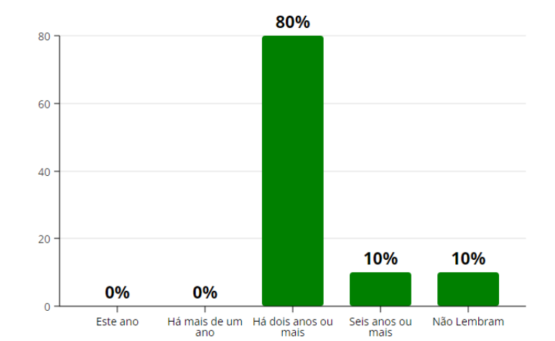

P: Você acha que a marca abrange qual público?

R: Grande parte respondeu que a marca atende o público mais velho. 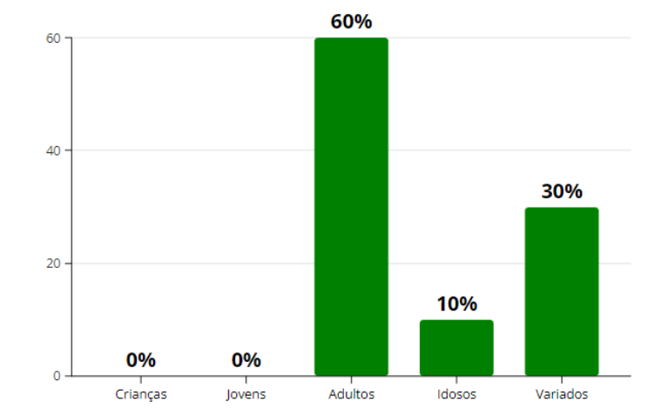

P: A loja chama atenção no *shopping*?

R: Dos 20 entrevistados, 17 responderam que não prestam atenção na loja.

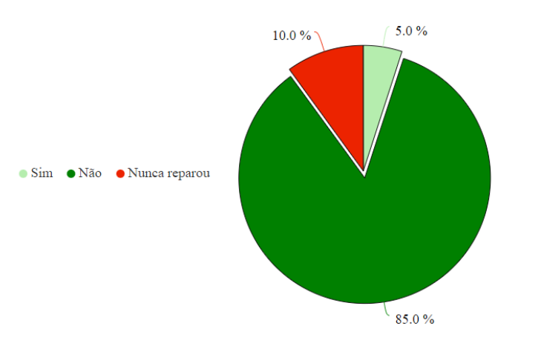

P: Você sabia que a marca tem uma página no Instagram?

R: Todos os entrevistados responderam que não sabiam.

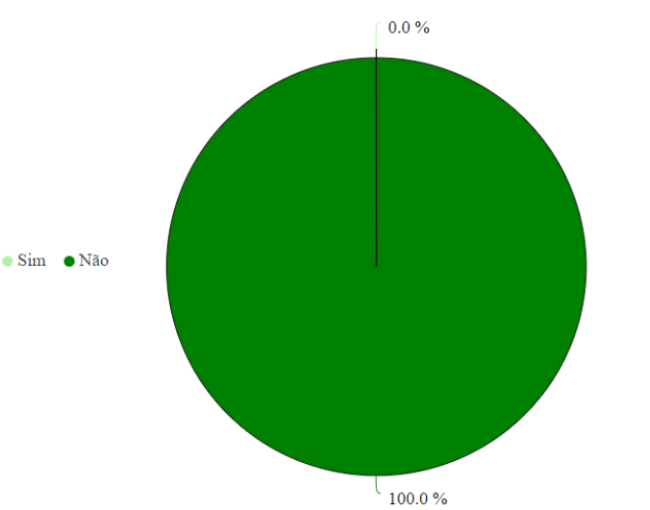

P: O que você gostaria que mudasse?

R: Entre os entrevistados, metade respondeu que a marca deveria ser “menos monocromática” e a outra metade disse para ser mais moderna

P: Quando você busca comprar algo, você dá preferência à loja física ou digital?

R: A grande maioria, cerca de 80% dos entrevistados, responderam que preferem digital por ser mais barato os itens, e por ser algo prátco.

Observa-se muitas respostas negativas, portanto, foi pego esses dados e analisados para conseguir fazer essas opiniões mudarem no futuro, adicionando coisas na loja e atualizando alguns itens já existentes.

# 5. COLABORAÇÕES

Nessa parte foi colocado tudo sobre colaborações, quais são as melhores, a importância delas, porque as empresas fazem etc.

## IMPORTÂNCIA DAS COLABORAÇÕES

1. Dá acesso a novos recursos e conhecimentos. Incluindo habilidades técnicas, experiencia em determinado mercado e possibilidade a uma base de clientes diferentes. Isso pode ajudar a empresa a expandir seu conhecimento e capacidades, impulsionando a inovação e aprimorando sua oferta de produtos e serviços.
2. Compartilhamento de riscos e custos. Colaborações também podem permitir que empresas compartilhem riscos e custos associados a projetos específicos. Ao dividir os custos de pesquisa e desenvolvimento, produção, marketing ou outros investimentos, as empresas podem reduzir sua exposição a riscos financeiros e operacionais. Isso pode ser especialmente benéfico para pequenas e médias empresas que podem ter recursos limitados.
3. Ampliação do alcance de mercado. Como já falado antes, colaborações podem ajudar a empresa a expandir seu alcance de mercado, ao acessar novos clientes ou mercados por meio dos parceiros de colaboração. Isso pode permitir que a empresa alcance segmentos de mercado que seriam difíceis ou caros de alcançar por conta própria. Além disso, o compartilhamento de redes e contatos dos parceiros de colaborações pode abrir portas para novas oportunidades de negócio.
4. Aumento da competitividade. Através das colaborações, a empresa pode ganhar uma vantagem competitiva ao se associar com parceiros estratégicos. Isso pode ser alcançado por meio da combinação de recursos, conhecimentos e habilidades complementares, resultando em uma oferta de produtos ou serviços mais forte e atraente para os clientes. A colaboração também pode permitir que a empresa se mantenha atualizada com as últimas tendências e inovações do mercado, ajudando-a a se manter competitiva em um ambiente de negócios em constante mudança.

Fazer colaborações pode ser benéfico para a empresa, permitindo o acesso a novos recursos, compartilhamento de riscos e custos, ampliação do alcance de mercado, aumento da competitividade e promoção de aprendizado e crescimento organizacional. No entanto, é importante avaliar cuidadosamente os parceiros de colaborações e estabelecer acordos claros e bem definidos para garantir que os benefícios sejam maximizados e os riscos sejam minimizados.

## PARCERIAS

* BAGAGGIO e Artistas
* BAGAGGIO lutando por causas
* BAGAGGIO e HIGH e DISNEY

Focada em mochila e *shoulder* bag, mochilas escolares e estojos.

HIGH é uma das marcas queridinhas dos rappers e do público da cena urbana nacional, independente de gosto, o fenômeno é real e a cada *Drop* mais intenso. O que melhor do que uma parceria com uma marca que anda crescendo ultimamente, principalmente, entre o público juvenil. Quer uma prova? Entre no site da marca e veja quantas peças ainda estão em estoque. E falando em parcerias, assim como a Bagaggio possui com a Disney, a HIGH Company também divide colaborações com a marca do Mickey Mouse, sendo um dos seus lançamentos limitados e exclusivos que esgotaram mais rapidamente no site. Agora imagina uma parceria entre as três, a qualidade da Bagaggio, a estampa da Disney e o estilo único da HIGH, não tem como errar.

* BAGAGGIO e FARM

E que tal a Bagaggio investir mais em moda praiana? Bolsas de praia estampadas com as cores ultravioletas do sol, com os movimentos das ondas… A FARM é uma ótima opção de colaboração!

“Sou de Copacabana e sempre tive essa relação com a praia que invade a rua. [...] meu desejo é colorir as meninas do Rio.” Kátia Barros, sócia-fundadora e diretora criativa da FARM.

Já pensou? Altinha, surf, mate de galão… E as duas marcas unidas para melhor colorir o verão carioca!

* BAGAGGIO e ESPORTS

Nos últimos anos a Indústria digital anda crescendo rapidamente, com ele, os Esports acabaram se tornando muito famoso, prova disso são os gráficos a seguir:

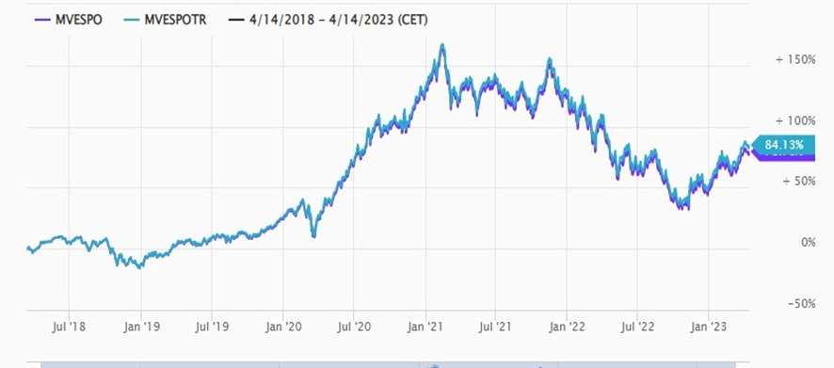

https://www.marketvector.com/indices/sector/mvis-global-video-gaming-esports

Isso é o gráfico de uma ETF (fundos de investimentos que captam recursos para aplicar em carteiras que seguem algum índice como referência) de Esports.

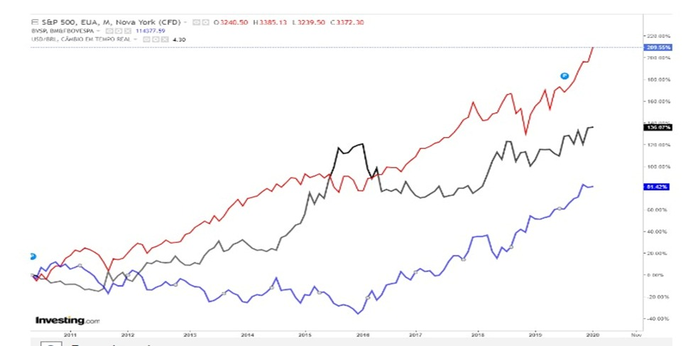

https://www.marketvector.com/indices/sector/mvis-global-video-gaming-esports

Esse é um outro gráfico de uma ETF sobre Esports, o S&P500 (vermelho), o dólar (preto) e o Ibovespa (azul) nos últimos dez (um período maior ainda que o do ETF) anos renderam. E o Esports especificamente no Brasil cresce muito, como exemplo disso, o comentário:

"Só no Brasil, o negócio de games movimenta R $12 bilhões ao ano. Isso nos coloca como o país líder em receita no setor na América Latina e o 13º no ranking mundial."

O time “Loud” sendo o principal time nacional a atuar no cenário dos jogos, é famoso por ter uma grande *fanbase* majoritariamente jovem.

# 6. APRIMORAMENTO GERAL

Caso a empresa não deseje colaborações ou queira em algo mais, pensamos em fazer uma vistoria sobre os produtos padrões da empresa, com o objetivo de melhorá-los para os clientes. Não mudando muitos detalhes, para não perder a essência da empresa, mas adicionando formas de os jovens prestarem mais atenção nesses itens que a empresa já é especializada.

Foi identificado nas entrevistas que a maior parte das vendas atuais são feitas pela internet, poucos jovens procuram em lojas físicas para comprar hoje em dia. Em vista disso, é recomendado o foco no site e marketing digital, para conseguir abranger esse público.

# Procurando sobre o assunto, a própria internet mostra que a compra em sites digitais só vem crescendo ao longo dos anos, 61% dos brasileiros compram mais pela internet do que em lojas físicas

No site deveria existir um Assistente Digital para auxiliar tanto os jovens quanto os adultos que tenham dúvidas sobre produtos, entrega etc. Esse assistente funcionaria a partir de um Chat comunicativo entre o comprador e o atendente.

CARTEIRAS

Qualidade do couro, aparência, espaço para cartão, espaço para identidade, espaço para moeda.

Qualidade do couro, aparência Minimalista (apenas com o símbolo da marca), espaço para cartão, carteira de fácil acesso, carteira menor para economizar espaço.

PORTA CARTÃO

Porta cartão de couro minimalista, que caiba 3 cartões.

Porta cartão estilo “MagSafe”, que cole na capinha do celular.

MOCHILAS

Mochila que caiba tranquilamente equipamentos para estudos, que tenha um espaço para notebook, para que ele não arranhe no caderno, Mochila monocromática no geral, mochilas de series/filmes. Mochila Impermeável. Mochila antifurto. Mochila com compartimento de bolsa térmica

MALAS

Mala Bordo:

Maior qualidade nas malas (algumas avaliações estão falando que ela é de má qualidade)

Mala pequena:

Maior variedade de cores

Mala Média:

Falta de Malas lisas

Mala de mão:

Bastantes compartimentos, maior variedade de cores, malas monocromáticas, com a opção de rodas, para caso precise.

BOLSAS

Adicionar à Bagaggio o item bolsa sacola

Bolsa sacola:

é uma mochila simples, leve e prática, normalmente usada para levar objetos leves, muito usado por atletas.

Bolsa de mão:

Um design mais moderno, mais conceitual

Bolsa de ombro:

Mais compartimentos.

Mais opções, muitas bolsas similares

Bolsas transversais:

Bolsa menor

Bolsa menos chamativa

Mais utilitárias

ESTOJOS

Monocromático. Espaçoso, porém pequeno

POCHETE

Pochete mais esportiva, menos chamativa

Espaçosa, em torno de 3 compartimentos

GARRAFAS

Fazer Garrafas mais diversificadas, focadas em estampas mais modernas, como a própria Renner está fazendo, com estampas floridas entre outros.

ITENS PERSONALIZADOS

Criar aba no site para o cliente ter a opção de customizar alguns itens comuns como: mochila, malas, estojos etc. Essa busca por um item limitado e único é extremamente comum entre o público juvenil.

Um dos sites que pode ser usado como referência é o site da Petite Jolie, onde você personaliza sua bolsa do jeito que você deseja, a cor, a estampa e os acessórios.

OBSERVAÇÕES:

A empresa necessita de um maior foco no público feminino, afinal esse é o público dominante da marca, e precisa de uma maior variedade de produtos também, saindo do padrão da marca.

# 7. Nova submarca

Para não misturar tudo e acabar confundindo, o melhor possível é abrir uma nova submarca dentro da Bagaggio, assim como foi feito com a Bagaggio Office. Pensamos em chamar essa submarca de “Young Bagaggio”, criando uma aba no site especial, um novo Instagram e um novo modelo de marketing, usando coisas mais ‘jovens” para chamar atenção do público desejado. Como por exemplo essa aba do Instagram feita para ilustrar como seria: 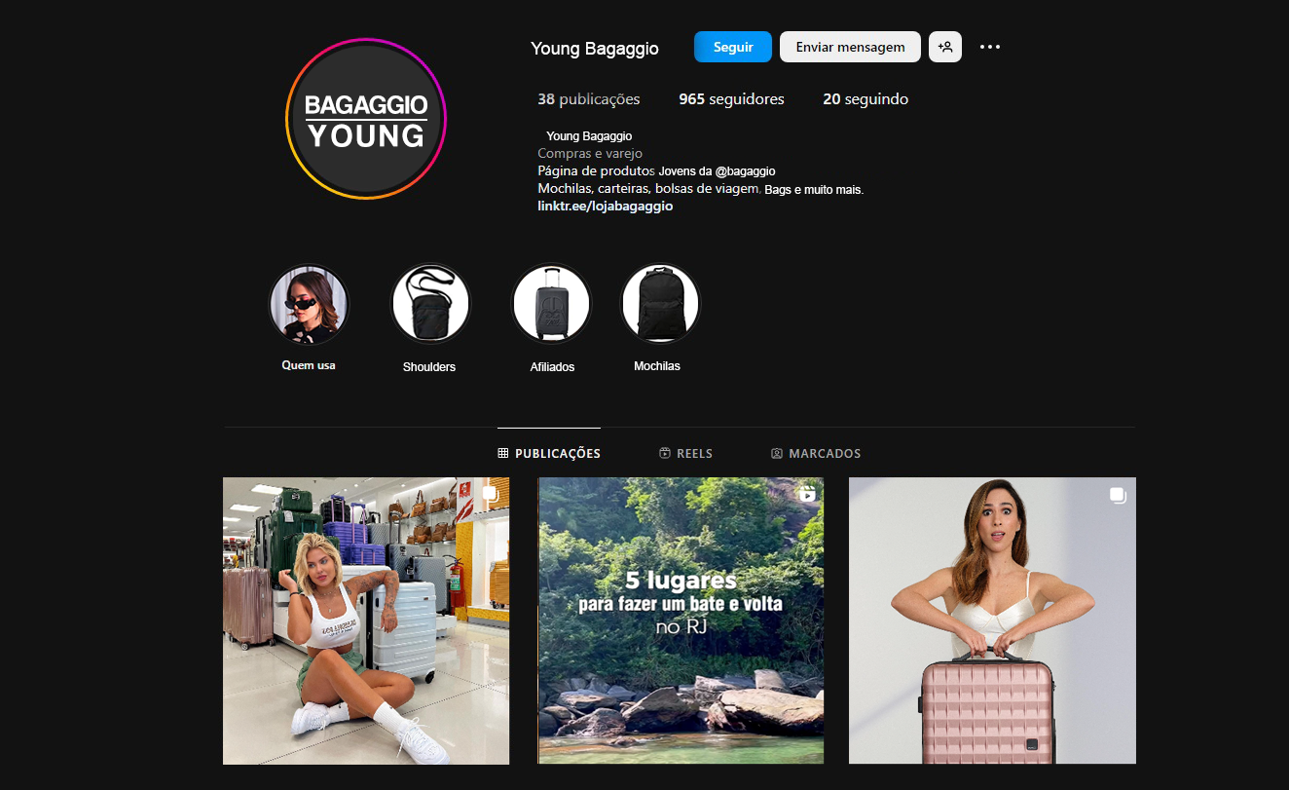

E essa representação de onde a nova aba do site ficaria sendo sinalizada pelo quadrado em vermelho. 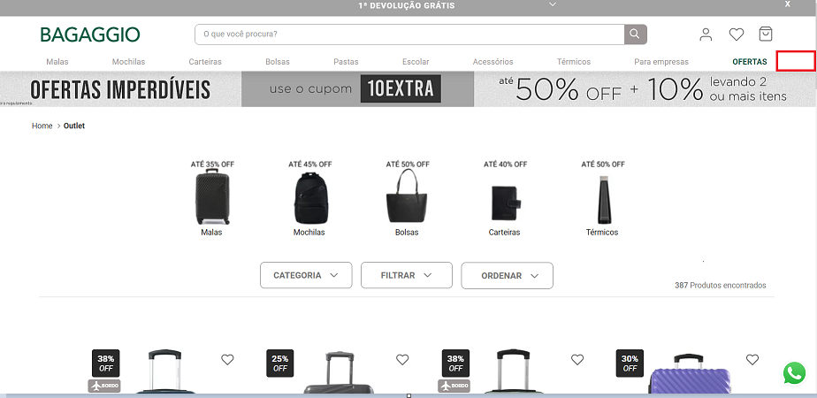

Além disso, foi pensado em fazer uma nova logo para essa parte da marca, não queríamos mudar muito do original, mas fazer algo que deixe claro que é um outro ponto de vista da marca, chegamos a essa logo:



Uma boa descrição para a submarca seria:

## 7.1 OS NOVOS ROMÂNTICOS

Pensamos, além de tudo, em criar uma temática para a gestão dessa nova submarca. Voltando um pouco no passado, na década de 1980, consequência de uma crise econômica na Grã-Bretanha que se deu por conta das decisões tomadas depois da Segunda Guerra Mundial, existiu um movimento musical influente na cultura *pop*, responsável pela mudança na vida da população. Em meio ao desastre financeiro, originaram-se notáveis transformações relacionadas à cultura. *Pop* e sintetizadores, nos *looks* uma moda extravagante e excêntrica. Além disso, o nascimento da *MTV*. Isto posto, pela ocasião, os jovens encontraram uma brecha de usar o período ao seu favor e inovaram de tal forma que o comum acabou sendo diferente. Esse manifesto cultural ficou mundialmente conhecido como “*New Romantics*”. Ao referenciarmos o manifesto musical artístico trazemos a proposta principal do trabalho para uma possível estratégia de marketing da nova submarca, inspirar jovens e transformar a Bagaggio em um símbolo que também acolhe o público juvenil.

## 7.2 PODCASTS

A Bagaggio é uma marca consolidada no mercado de malas e acessórios de viagem, mas como qualquer empresa, precisa sempre buscar novas formas de se conectar com seu público e ampliar sua base de consumidores. E uma opção que vem ganhando importância nos últimos anos é o patrocínio em podcasts e lives, o que pode ser uma grande oportunidade.

Lives e podcasts são conteúdos que estão ocupando cada vez mais espaço no entretenimento das pessoas, principalmente entre os jovens. É uma forma dinâmica e descontraída de consumir informação e entretenimento, e a Bagaggio poder aproveitar essa tendência para se aproximar desse público e aumentar sua visibilidade.

Uma estratégia interessante para a marca seria realizar promoções que incluíssem a distribuição de bags ou códigos promocionais, a exemplo do que o Habib's fez com suas esfihas no Podcast chamado “PodPah”. É uma forma de captar a atenção do público, aumentar a participação e aumentar o alcance da marca.

Em resumo, o patrocínio de podcasts e live é uma tendência que vem ganhando cada vez mais força e que pode ser uma grande oportunidade para a Bagaggio se conectar com um público jovem e aumentar sua visibilidade.

Utilizando as lives como base, chegaremos também nos *streamers*, que são pessoas que fazem lives de vários assuntos, com nichos diferentes. Os streamings vão de viagens, jogos até culinária. Dessa forma teríamos uma área mais ampla para a divulgação dos produtos.

Mesclando essas duas áreas da internet, teremos um ótimo engajamento para os itens e alto crescimento nas vendas.

## 7.3 FESTIVAIS

Festivais de música como Rock in Rio e Lollapalooza são um conglomerado de coisas, muito além de um simples festival musical. é um evento de experiências, apresentações culturais, atrações de lazer e diversão, brinquedos radicais, games, experiências imersivas, e outras tantas atrações. e sempre atraem multidões com todas essas experiências marcantes. o público em sua maioria são jovens com os mais variados estilos e gostos. o importante é buscar formas autênticas de se conectar com o público durante os festivais musicais. a Bagaggio pode aproveitar os festivais musicais como uma oportunidade valiosa para realizar ações de marketing e se conectar com esse público jovem de uma forma envolvente. há infinitas estratégias de atrair a atenção desse público como por exemplo   
patrocínios: podendo se tornar patrocinadora oficial do festival, isso oferece visibilidade e reconhecimento da marca em todos os materiais promocionais durante o evento.  
experiências exclusivas: oferecer experiências pode ser uma maneira de se conectar com o público. isso pode incluir acesso vip a áreas restritas, encontros com seus artistas favoritos, sessões de fotos ou até mesmo ingressos para shows exclusivos após o festival.  
ativação nas redes sociais: os festivais são sempre *trending topcs* nas redes sociais podendo assim haver campanhas específicas para as redes, incentivando os participantes a compartilhar conteúdo relacionado ao festival usando hashtags específicas da marca, gerando engajamento online.

## 7.4 REDES SOCIAIS

As entrevistas com os jovens no *Barra Shopping* nos deram um saber sobre as redes sociais da Bagaggio; elas não são muito vistas. Em vista disso, é necessário um investimento que atraia valor e audiência para a marca. A produção e divulgação de conteúdos relevantes nas redes sociais é essencial.

* Instagram.

Criar uma página somente para interagir com o público juvenil. Esbanjando de cores, uma nova comunicação, afastando-se do modelo comum da loja

Pensamos também em algumas legendas básicas para o Instagram, como:

"Eleve seu estilo com nossas bolsas lindas e funcionais. 💼✨ #YoungBagaggio"

"Designs minimalistas, impacto máximo. Carregue seus itens essenciais com confiança. #YoungBagaggio"

"Desperte sua vontade de viajar com nossos acessórios para viagem. 🌍✈ #YoungBagaggio"

"Faça uma declaração por onde passar. Nossas bolsas são feitas para chamar atenção. #YoungBagaggio"

* Tiktok

Remodelar o Tiktok da empresa, atualizá-lo com *trends*, áudios e vídeos curtos que conversem com o público-alvo e que estejam em alta.

* Twitter

O Twitter também é uma opção. Estar sempre interagindo com assuntos na moda, compartilhando memes, músicas e divulgando o produto de forma leve, em um linguajar moderno. Isso melhora a reputação on-line e aumenta a intimidade entre cliente e empresa.

* Email

Crie uma campanha de boas-vindas para novos assinantes, oferecendo um desconto exclusivo na primeira compra.

Envie newsletters regularmente com as últimas tendências em bolsas, dicas de estilo e promoções especiais.

Personalize os e-mails com base nos interesses e preferências dos clientes para aumentar o engajamento.

* Página de Vendas

[Imagem atraente mostrando jovens com as bolsas da Young Bagaggio]

Introdução: Bem-vindo(a) à Young Bagaggio, o destino definitivo para bolsas lindas que atendem aos jovens antenados na moda. Nossa coleção cuidadosamente selecionada combina qualidade excepcional com designs modernos para garantir que você esteja sempre à frente das tendências.

# 8. FINANCEIRO

**MOCHILAS:** 62% vendas / 81% faturamento / 40.748,88 Vendas / 10.628.235,0 faturamento.

**ESTOJOS:** 28% vendas / 13% faturamento / 18.402,72 vendas / 1.705.766,09 faturamento.

**SHOULDER:** 12% vendas / 7% faturamento / 7.886,88 vendas / 918.489,43 faturamento.

* SUDESTE

total = 38.106 peças

mochila = 22.855

estojo = 10.672

Shoulder = 4.579

* SUL

total = 10.512

Mochila = 6.512

Estojo = 2.944

Shoulder = 1.260

Com base nisso, decidimos colocar uma estimativa para esses números até 2025, onde cresceriam em até 25%, os números se tornando próximos a:

**MOCHILAS:** 62% vendas / 81% faturamento / 50.936,1 Vendas / 13.285.293,8 faturamento.

**ESTOJOS:** 28% vendas / 13% faturamento / 23.003,27 vendas / 2.132.207,61 faturamento.

**SHOULDER:** 12% vendas / 7% faturamento / 9.858,6 vendas / 1.148.111,79 faturamento.

* SUDESTE

total = 47.632 peças

mochila = 28.569 peças

estojo = 13.340 peças

Shoulder = 5.723 peças

* SUL

total = 13.140

Mochila = 8.140

Estojo = 3.680

Shoulder = 1.575

# 9. CONCLUSAO

Visando em aprimorar a empresa bagaggio, buscamos, estabelecer novos recursos e possibilidades de como atender o público juvenil. Logo, foi abrangido aplicar parcerias com outras marcas, estipulando melhorias e benefícios mais acessíveis. Foi feito análises de fundos de investimentos, custos e falta de ferramentas. no sentido da aparência e da qualidade, resolvemos aprimorar os acessórios que são mais vistos e vendidos nesse tipo de público, no qual abordamos confortos e variedades de marketing. Diante dos fatos citados, conclui-se que para arrecadar bons investimentos e atrair o público-alvo decidimos entrevistar jovens com a expectativa de priorizar os valores do grupo juvenil, onde a a maior porcentagem das respostas se adequam com a visibilidade de mídias sociais e tendências de moda. Por isso, pensando na estratégia dessa tendência de engajamento, visamos atrair o público-alvo em plataformas de conteúdo e produtos com formas mais variadas em relação aos seus gostos nessa tendência.

# 10. Bibliografia

# Bibliografia

BONANI, B. A Indústria de Games: Tudo o Que Você Precisa Saber Para Jogar Certo. **br.investing**, 2020. Disponivel em: <https://br.investing.com/analysis/a-industria-de-games-tudo-o-que-voce-precisa-saber-para-jogar-certo-200435456>.

COSTA, R. influency.me. **4 boas práticas de Influencer Marketing em festivais musicais**. Disponivel em: <https://www.influency.me/blog/4-boas-praticas-de-influencer-marketing-em-festivais-musicais/>.

COVRE, R. Como as marcas podem conquistar os jovens, segundo a Coca-Coca e o Starbucks. **consumidor moderno**, 2020. Disponivel em: <https://consumidormoderno.com.br/2017/10/11/marcas-conquistar-jovens/>.

EM MOVIMENTO. Brasileiro é um dos campeões em tempo conectado na internet. **g1**, 2018. Disponivel em: <https://g1.globo.com/google/amp/especial-publicitario/em-movimento/noticia/2018/10/22/brasileiro-e-um-dos-campeoes-em-tempo-conectado-na-internet.ghtml>.

ESTADÃO CONTEUDO. Quais as redes sociais mais usadas por crianças e adolescentes? **estadao**, 2022. Disponivel em: <https://expresso.estadao.com.br/naperifa/quais-as-redes-sociais-mais-usadas-por-criancas-e-adolescentes/>.

GUELERE, A. “NEW ROMANTICS”: o movimento musical pós-punk que causou magnetismo à Grã-Bretanha dos anos 80. **Medium.com**, 2021. Disponivel em: <https://medium.com/helloband/new-romantics-o-movimento-musical-pós-punk-que-causou-magnetismo-à-grã-bretanha-dos-anos-80-c7ab58d9d784>.

MELLO, E. e.inscriçao. **Ativações de marca no Rock in Rio:** o que é Live Marketing. Disponivel em: <https://blog.e-inscricao.com/ativacoes-de-marca-no-rock-in-rio-2022/>.

MVIS® Global Video Gaming & eSports Index. **marketvector**, 2023. Disponivel em: <https://www.marketvector.com/indices/sector/mvis-global-video-gaming-esports>.

REDAÇAO OLIST. Mercado de Games no Brasil em 2023: números e tendências do setor. **olist**, 2023. Disponivel em: <https://olist.com/blog/pt/como-vender-mais/inteligencia-competitiva/mercado-de-games-no-brasil/>.

RODRIGUES, J. Omnichannel: entenda o que é e por que sua empresa deve ficar de olho nessa estratégia. **resultadosdigitais**, 2021. Disponivel em: <https://resultadosdigitais.com.br/marketing/omnichannel/>.